**Đăng nhập SQLServer**

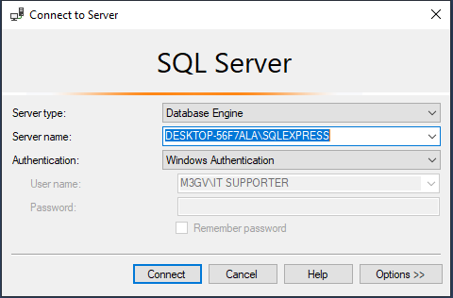

* Server type: Database Engine
* Authenication: Windows Authentication
* Server name: nhấn vào mũi tên để chọn tên máy chủ csdl cài local trên máy của mình

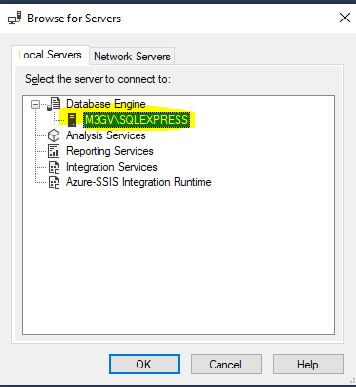

* Trong cửa sổ Connect to Server nhấn nút Options và chọn như sau

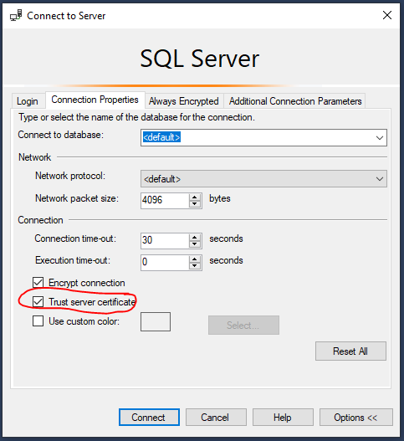

* Nhấn Connect để đăng nhập SQLServer
* Mở script và chạy để tạo CSDL

**Lấy tên sever csdl (dùng khi tạo model trong Visual Studio)**

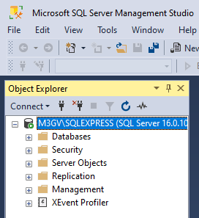

Nhấn chuột phải 🡪 chọn Properties

- Copy tên máy chủ trong thuộc tính Name

